様式第１号
年 月 日
公益財団法人あいち産業振興機構理事長 殿

所在地
名称
役 職 名
代表者氏名 印

令和２年度あいち中小企業応援ファンド
新事業展開応援助成金（地場産業枠・農商工連携枠）交付申請書

あいち中小企業応援ファンド新事業展開応援助成金（地場産業枠・農商工連携枠）の交付を受けたいので、あいち中小企業応援ファンド新事業展開応援助成金（地場産業枠・農商工連携枠）助成金交付要領第7条第1項の規定に基づき、関係書類を添えて申請します。
記
１ 申請する枠 該当する枠にチェックしてください。
 | 地場産業枠  中小企業者、小規模企業者、中小企業者グループ | 助成限度額：５０万円以上３００万円以内  助成率：１／２以内
 | 地場産業枠  小規模企業者 | 助成限度額：５０万円以上１００万円以内  助成率：２／３以内
 | 地場産業枠  中小企業者団体、一般社団法人及び一般財団法人 | 助成限度額：５０万円以上６００万円以内  助成率：１／２以内
 | 農商工連携枠  中小企業者、中小企業者グループ | 助成限度額：５０万円以上３００万円以内  助成率：１／２以内
 | 農商工連携枠  中小企業者団体、一般社団法人及び一般財団法人 | 助成限度額：５０万円以上６００万円以内  助成率：１／２以内

２ 助成事業に要する経費及び助成金交付申請額
助成事業に要する経費 円
助成金交付申請額 円

３ 事業完了予定年月日
年 月 日

（添付資料）
・ あいち中小企業応援ファンド 新事業展開応援助成金（地場産業枠・農商工連携枠）事業計画書（別紙１のとおり）
・ 直近の決算関係書類（貸借対照表、損益計算書、製造原価報告書、一般管理費明細書、株主資本等変動計算書、個別注記）＜写し＞
・ 法人の場合は現在事項全部証明書（3か月以内）＜原本＞
- 個人の場合は印鑑証明書（3か月以内）＜原本＞
・ グループで申請する場合は、グループ規約、組織図（代表者及び経理担当者を明示）、参加企業概要、参加企業全社の決算関係書類(貸借対照表、損益計算書、製造原価報告書、一般管理費明細書、株主資本等変動計算書、個別注記)＜写し＞
・ 小規模企業者が助成率3分の2で申請する場合は、健康保険・厚生年金保険適用事業所関係事項確認書（3か月以内）
・ 中小企業地域資源活用促進法第2条第1項第1号から5号に規定される資本金の額を超える中小企業者が申請する場合は、
健康保険・厚生年金保険適用事業所関係事項確認書（3か月以内）
・ その他必要と認めるもの
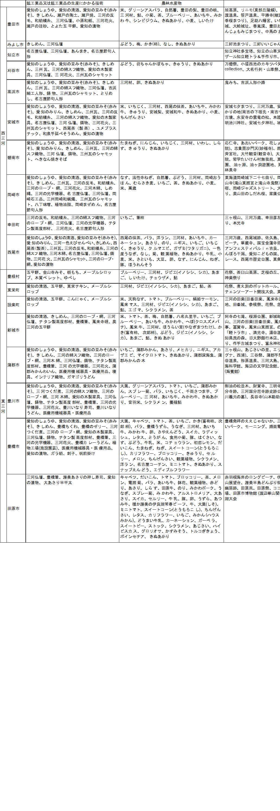
（別紙１）
あいち中小企業応援ファンド
新事業展開応援助成金（地場産業枠・農商工連携枠）事業計画書
１ 申請者及び事業の概要
（１）申請者
名称：
役 職 名：
代表者氏名：
郵 便 番 号：
住所：
電話番号：
ＦＡＸ番号：
メールアドレス：
ホームページアドレス：
連絡者役職名：
連絡者氏名：
連絡者郵便番号：
連絡者住所：
 | 資本金  （出資金） |  |  | 従業員数 | 常勤役員 人  従業員 人 パート 人
 | 主たる  業 種 |  |  | 設立日
（２）事業名（事業概要について簡潔にご記入下さい。）
（３）事業の実施期間 |  |  | （４）活用する地域産業資源または地域資源
（５）事業計画の内容
①全体計画

②申請年度の事業実施計画
（事業計画が複数年に亘る場合は、次年度以降の事業実施内容を記載する）
③次年度以降の事業実施計画
実施年度 | 事業費（千円） | 内 容

（６）事業実施体制

（７）地域産業資源または地域資源活用の視点

（８） 需要開拓の見通し

（９）地域における関係事業者の連携並びに地域産業への貢献及び波及効果の可能性

（10）助成事業の達成目標
①達成目標

②達成目標の指標
達成目標計画 |  |  |  |  |  |  | （単位：千円）
 | 直近期末実績 | １年後 |  | ２年後 |  | ３年後 |  | ４年後 | ５年後 | １０年後
売上高
経常利益(計画）

（11）他の補助金の重複申請 | ・あり（ ）  ・なし
（12）他社の知的財産の活用について | ・あり（ 許諾済 ・ 許諾予定 ） ・なし

２ 経費明細表
（１）助成事業に要する経費
(単位：円)
 | 助成事業に要する経費 | 助成対象経費 | 助成金要望額
年度
年度
年度
総 額

（２）本年度の経費配分内訳
(単位：円)
経費区分 | 内 容 | 助成事業に  要する経費 | 助成対象経費 | 経費内訳 | 助成金要望額
合計
（注１）「経費区分」とは、事業費、試作・開発費、その他の経費をいう。
（注２）「助成事業に要する経費」とは、当該事業を遂行するために必要な経費をいう。
（注３）「助成対象経費」とは、「助成事業に要する経費」のうちで助成対象となる経費をいう。
（注４）「経費内訳」は、必要に応じて別紙を作成するなど詳細に記入すること。
（注５）「助成対象経費」及び「経費内訳」は、消費税及び地方消費税抜きの金額を記入すること。
（注６）「助成金要望額」とは、「助成対象経費」のうち助成金の交付を希望する額で、その限度は、「助成対象経費」に助成率を乗じた額になる。
（３）本年度の資金調達内訳
(単位：円)
区 分 | 助成事業に要する経費 | 資金の調達先
自 己 資 金
借 入 金
助 成 金
そ の 他
合 計
（注）（２）本年度の経費配分内訳の助成事業に要する経費の合計額が、（３）本年度の資金調達内訳の合計額と一致すること。

（４）本年度の助成金要望額の手当て方法（上記（３）の助成金要望額の手当て方法）
(単位：円)
区 分 | 助成金相当額 | 資金の調達先
自 己 資 金
借 入 金
そ の 他
合 計

（５）助成事業の経理担当者の役職名・氏名

